1. **实验报告如有雷同，雷同各方当次实验成绩均以0分计。**
2. **当次小组成员成绩只计学号、姓名登录在下表中的。**
3. **在规定时间内未上交实验报告的，不得以其他方式补交，当次成绩按0分计。**
4. **实验报告文件以PDF格式提交。**

|  |  |  |  |  |  |  |  |  |
| --- | --- | --- | --- | --- | --- | --- | --- | --- |
| 院系 | 数据科学与计算机 | | 班 级 | 周三下午5-6节 | | | 组长 | 彭国栋 |
| 学号 | 15352272 | | 15352457 | | 15352296 | |  |  |
| 学生 | 彭国栋 | | 朱裕章 | | 苏家明 | |  |  |
| **实验分工** | | | | | | | | |
| 彭国栋 | | 共同完成实验、截图并撰写实验报告 | | | 朱裕章 | 共同完成实验、截图并撰写实验报告 | | |
| 苏家明 | | 共同完成实验、截图并撰写实验报告 | | |  |  | | |

【实验题目】跨交换机实现VLAN

【实验目的】理解跨交换机之间VLAN的特点。使在同一VLAN里的计算机系统能跨交换机进行相互通信、而在不同VLAN里的计算机系统不能进行相互通信。

【实验内容】

(1)完成实验教材第6章实验6-2的实验(p172)。

仪器：交换机×2，电脑×4

##### 步骤一

分别设置三台电脑的IP，并按下图连线

C1、C2接到交换机1

电脑30接到交换机2

交换机1和交换机2通过0/24（access类型）连接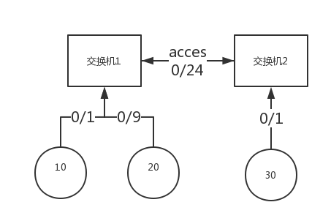

此时三台机器的连通情况：（=表示连通，！= 表示不连通）

10 == 20 == 30

（为方便下面分别简称C1、C2、C3）

C3的ping情况

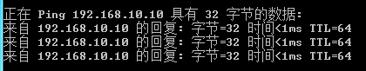

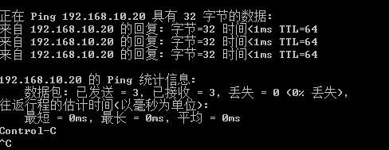

分析：因为刚开始连接所有端口都划分到vlan 01，加上两台交换机的24端口也连接一起并且属于vlan 01，所以两台交换机所有属于vlan 01的机器都可以互通

##### 步骤2

在交换机1创建vlan 10并把C1所在端口划分到vlan 10

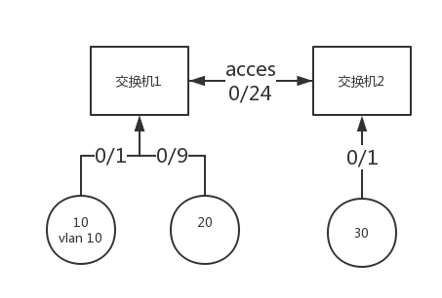

此时的连通状况

20 = 30  
10 != 20  
10 != 30

C3的ping情况

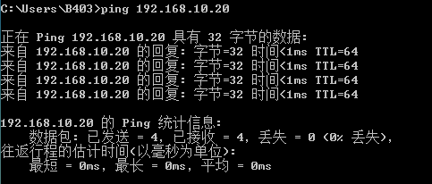

C1的ping情况

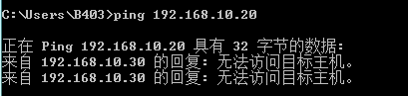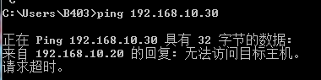

分析：因为C1被划分到了vlan 10，和C2、C3都不同vlan，所以和他们不能通信

##### 步骤3

在交换机创建vlan 20，并把C2划分到vlan 20

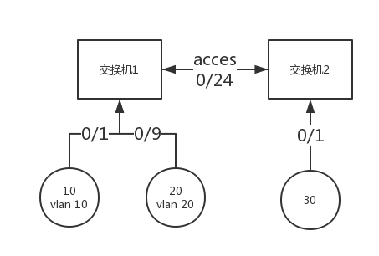

此时的连通状况

10 ！= 20 ！= 30

C1的ping情况



C2的ping状况



分析：三台机器从属于三个不同的vlan（10、20、 01）,当然互相不能通信啊！

##### 步骤4

把交换机1的0/24端口设为tag（trunk）模式

trunk24

从下图可以看到，当0/24被设为trunk模式后，它就从属于所有的vlan了

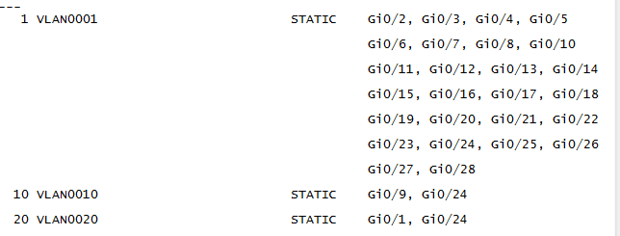

此时的连通情况

10 ！= 20 ！= 30

分析：和步骤三时一样，因为三台机器从属于三个vlan，

##### 步骤5

将交换机2的0/1端口（C3）划到vlan 20

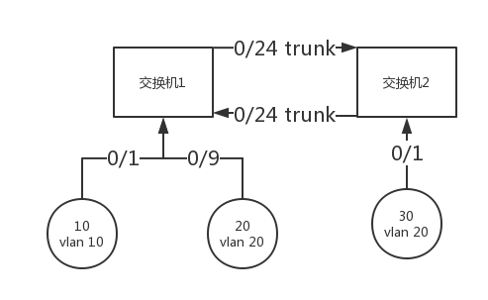

此时的连通性

10 ！= 20 ！= 30

分析：虽然20和30同属vlan 20，但是由于交换机B的24端口还是access模式，因此不会转发带vlan 20的报文，所以20和30不通。

##### 步骤六

把交换机B的0/1端口设为trunk

此时的连通性

20 == 30  
10 ！= 20  
10 ！= 30

20的ping情况

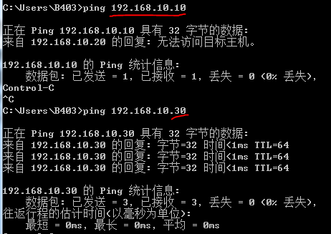

分析：因为两个24号端口都被设置为trunk，而trunk可以承载所有含vlan或不含vlan的报文，且会转发交换机上存在的所有vlan的数据，因为20属于vlan 20，而交换机B也有vlan 20这个vlan，所以交换机B会把20发的报文发给vlan 20下的C3，同理交换机A的C2可以收到C3的报文。

##### 步骤七

验证20可以与30通信，但10不能和20或30通信

（步骤六已分析）

（1）主机之间能否通信

20、30之间可以，10不可以

（2）能否检测到10，20,30的ICMP包

不能。

{%asset_img icmp.png%}

(3)能否捕获到trunk链路上的vlan id

不能,trunk不属于任何vlan，经过trunk链路的报文的帧头加的都只有port id，无法查看vlan id。

（4）查看mac地址并进行洪泛分析。

先把mac地址表的老化时间设置成10s，然后不断查看mac地址表，发现一段时间后，的确有两台机器的mac地址消失了。

{%asset_img aging1.PNG%}

{%asset_img aging2.PNG%}

下图是，当连接0/23端口的40的mac地址消失了，我们ping一下40，发现mac地址马上又更新了。

{%asset_img hf5.PNG%}

另外一个洪泛现象就是，当某个mac地址消失了，而我们再往这台机器发消息，交换机会把消息转发到其它所有端口上，比如，0/1,端口的机器因为很久没有通信，mac地址消失，这时我们往连接0/1端口机器发消息，其它23个端口都会收到这个信息，下面是用实验二的程序发送的消息，发现其它三个端口机器的电脑全都收到了。

{%asset_img hf.PNG%}

### 实验思考

（1）实验时，要注意两台交换机之间相连的端口0/24都应该设为tag模式。

（2）为什么不同的vlan之间不能通信

答：因为一个vlan就是一个虚拟的局域网，而我们所说的“直接通信"指的是同一个局域网之下2台机器的通信，所以属于不同vlan的机器，因为属于不同局域网，因此是不能不经过路由的转发而进行直接通信的。

（3）说明vlan技术中的trunk模式的用途和特点

答：trunk模式的用途：使得跨交换机的属于同一个vlan的机器能够直接通信，或者说是把多个物理端口汇集成一个逻辑端口。

（4）如何查看trunk端口允许那些vlan通过

答：事实上我们的交换机默认trunk端口属于所有vlan，所以我们只要show vlan，看到只要trunk模式的那个端口属于的vlan都允许通过

（5）实验开始前要先确定三台主机处于同一个网段，为什么？

答：因为如果三台机器不属于同一个网段，这样无论他们在不在一个虚拟局域网，都是不可能直接通信的。

(2)完成本章习题6的练习9(p217)，用Wireshark进行抓包的时候注意截图，分析实验结果。

### 习题6

(1）拓扑图如下

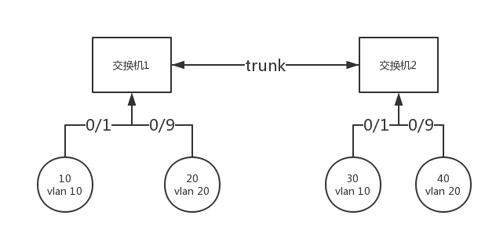

(2)测试网络连通性

**因为实验时，为了方便，懒得重新插线，所以真正的拓扑图如下：**

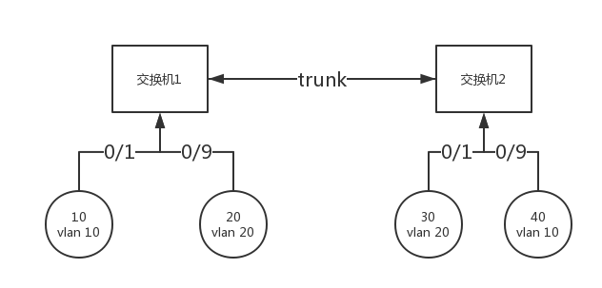

40的ping情况如下，可以看出，可以与10ping通，而对20和30ping不通，达到题目要求

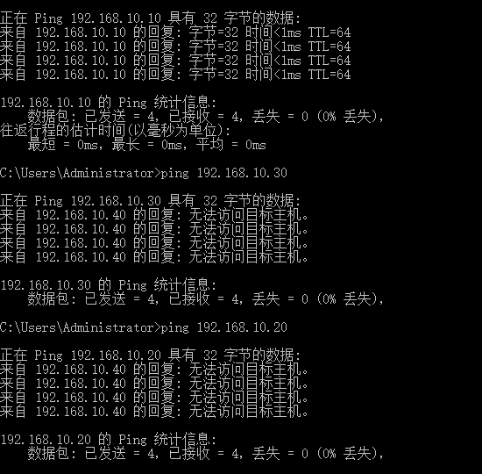

(3)PC1 ping PC3或PC2 ping PC4能捕获到vlan id吗？如果没有，讨论能捕获到的方法。

答：不能，捕获到的报文中没有vlan id。

下图是IP地址末尾为20和30的两台主机之间通信的包：

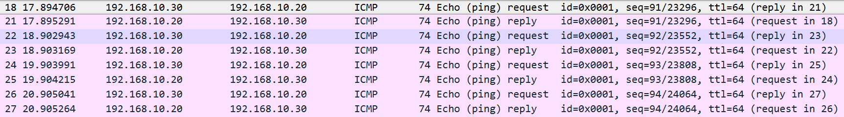

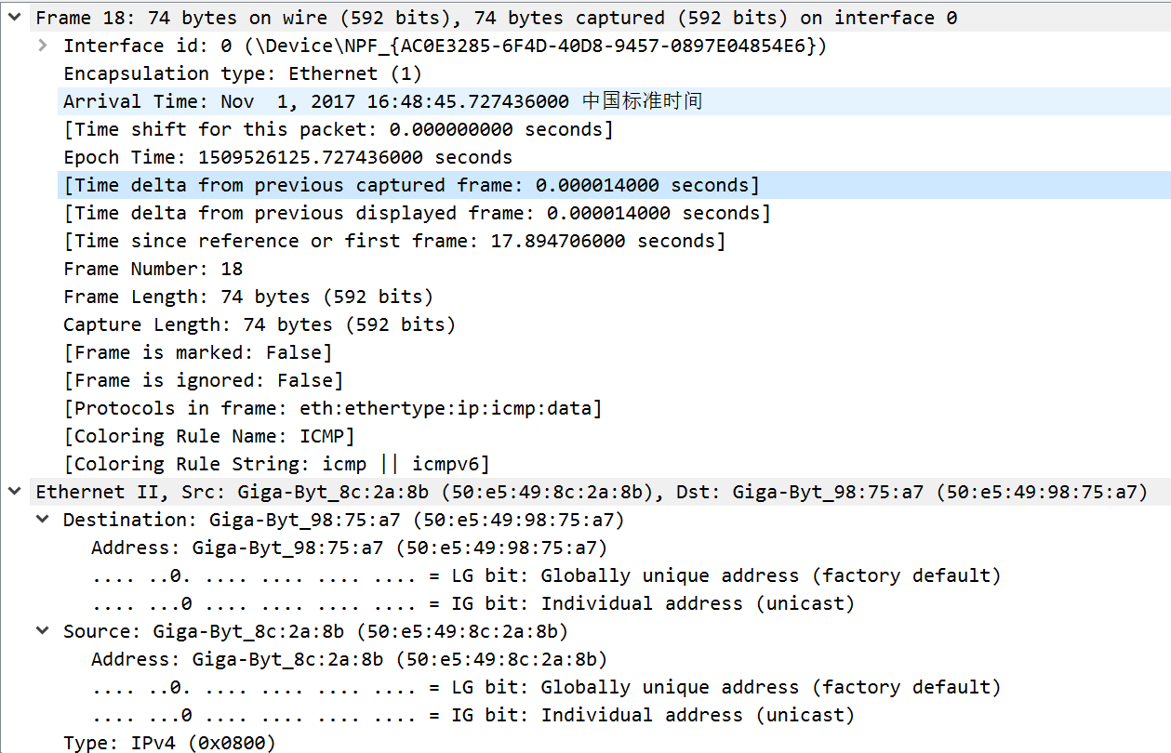

从包的报文来看，并没有包含VLAN id信息内容。

由于在trunk模式下，发报文的时候会比较端口的PVID和将要发送报文的VLAN信息，如果两者相等则剥离VLAN信息，再发送。需要注意的是，数据帧在交换机内部传输都是带VLAN ID的。但是电脑网卡在收到数据包的时候，给上层协议或者给抓包软件传递信息的时候，已经将VLAN ID去掉了。所以如果需要抓取到VLAN id，需要在操作系统的注册表中进行相关设置，使得网卡给抓包软件传递数据的时候把VLAN ID保留下来。参考文献：关于网卡支持VLAN以及抓包显示VLAN ID的解决方法，陈立民，中国有线电视，2014

(3) 跨交换机实现VLAN通信时，思考不用Trunk模式且也能进行跨交换机VLAN通信的替代方法，并进行实验验证。

【实验记录】(如有实验拓扑，要求自行画出拓扑图，并表明VLAN以及相关接口。)

替代方法如下：

把trunk端口，换成两个access端口把两台交换机连接起来，并且两个access端口分别划分到vlan 10和vlan 20，代价：如果要实现10个vlan的跨虚拟机通信，则需要10个access端口，因此trunk端口是十分方便的，只需要1个即可。

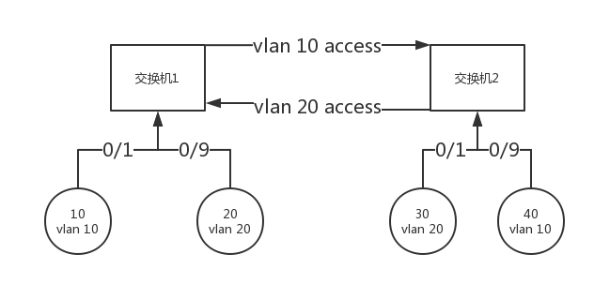

通信验证：40 ping情况，可以ping通10，不能ping通20和30



本次实验完成后，请根据组员在实验中的贡献，请实事求是，自评在实验中应得的分数。（按百分制）

|  |  |  |
| --- | --- | --- |
| 学号 | 学生 | 自评分 |
| 15352272 | 彭国栋 | 100 |
| 15352457 | 朱裕章 | 100 |
| 15352296 | 苏家明 | 100 |